МИНОБРНАУКИ РОССИИ
Федеральное государственное бюджетное образовательное учреждение
высшего образования
«Гжельский государственный университет» (ГГУ)
Колледж ГГУ

Специальность 09.02.07 Информационные технологии и программирование

Отчет по Практической работа
По дисциплине «Теория разработки программного обеспечения»

На тему «Основы работы в My SQL»

ВЫПОЛНИЛ:
Студент группы ИСП-О-17
Рудяков Степан Ильич

ПРОВЕРИЛА:
Прокуронова Ю.А.
Оценка ___________________

пос. Электроизолятор,
2019

Цель работы - создание в программе My SQL Workbench для БД « Магазин керамических изделий »
Порядок выполнения:
1. Создание и редактирование модели данных
2. Добавление и редактирование таблиц:
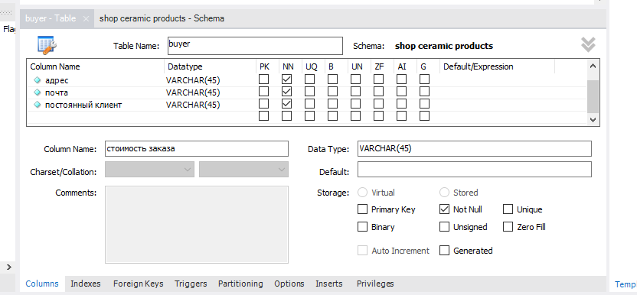
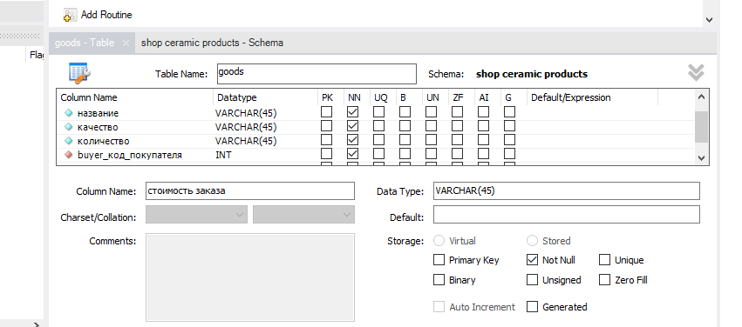

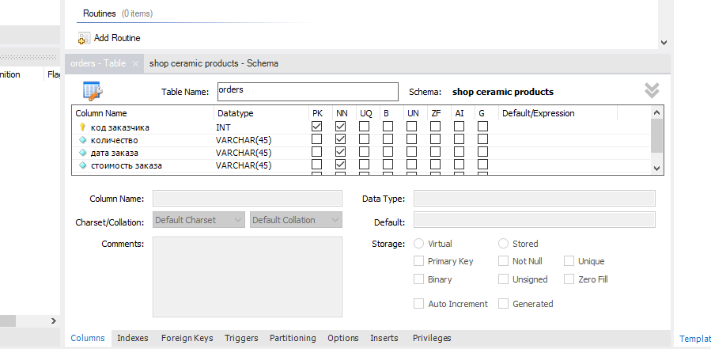
3. Соотношение сущности-связи в ER диаграмме:
